Aanmelden

- Ga naar http://peerscholar.ca

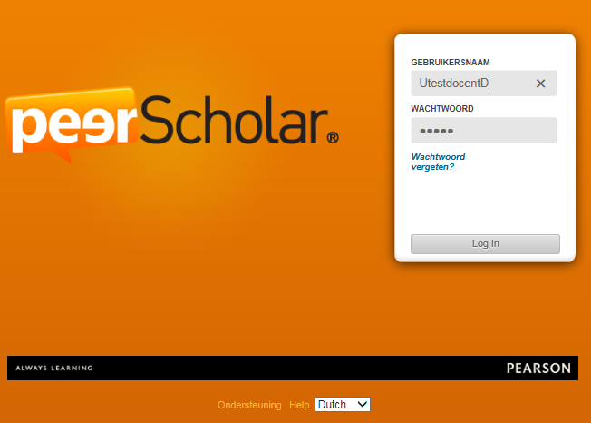
Zet de taal indien gewenst op Nederlands
- Het aanmeldscherm verschijnt.
Tip: je kunt hier de taal op Nederlands zet
- ten
- Meld aan met je accountgegevens: gebruikersnaam: M<leerlingnummer>, wachtwoord: de eerste keer meld je aan met het standaardwachtwoord 12345. Je kunt daarna je wachtwoord zelf wijzigen.

Wachtwoord wijzigen
- Ga met je muis bovenin het scherm op je naam staan.
- Klik op ‘wijzig’ onder het wachtwoord

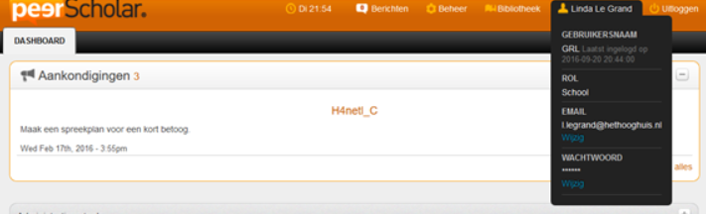

- Geef het huidige en het nieuwe wachtwoord op en sla op.

Jezelf in een groep of klas plaatsen

- Kies bovenin het scherm voor ‘sluit aan bij een groep’

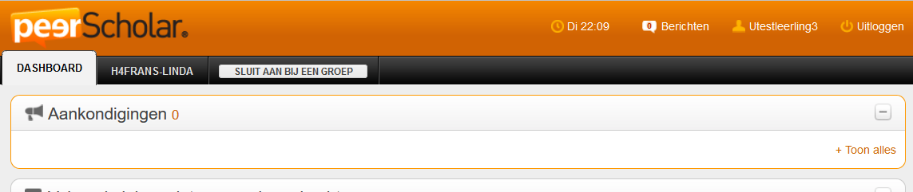
- Je ziet nu een popupschermpje.

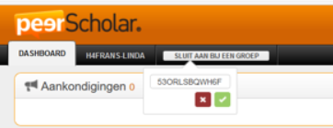

- Vul de code in die je van je docent hebt gekregen en klik op het groene vinkje.

- Je ziet nu bovenin de naam van de groep staan waarbij je je hebt aangesloten. Ook zie je de opdrachten die voor die groep klaarstaan.

